生物膜的流动镶嵌模型(教学案)
【学习目标】
1．简述生物膜的结构。
2．探讨在建立生物膜模型的过程中，实验技术的进步所起的作用。
3．探讨建立生物膜模型的过程如何体现结构与功能相适应的观点。
学习重点： ① 对生物膜结构的探索历程
② 生物膜的流动镶嵌模型学说的基本内容
学习难点： 探讨建立生物膜模型的过程如何体现结构与功能相适应的观点
【学习过程】
引入: 生物膜系统包括哪些膜？细胞膜是由哪些成份构成的？科学家是怎么样确定生物膜的？
活动一：体验生物膜结构的探索历程
要求： 分析资料，交流回答问题
[小标题一] 从细胞膜功能入手的科学探究
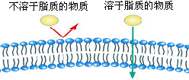[资料1] 细胞膜的通透性实验
时间：19世纪末 1895年
科学家：欧文顿（E.Overton）
实验：物质对细胞膜的通透性
问题：①实验的现象是什么？
②欧文顿提出了什么假说？
[资料2] 细胞膜提取分离和成分分析
时间：20世纪初
实验：科学家将细胞膜从哺乳动物的红细胞中分离出来，发现细胞膜不但会被溶解脂质的溶剂溶解，也会被蛋白酶分解。
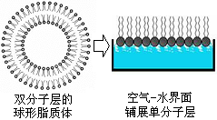问题：细胞膜是由哪些化学成分构成的？
[小标题二] 单位膜模型的提出
[资料3] 两位荷兰科学家实验过程
时间：1925年
科学家：荷兰科学家Gorter和Grendel
实验：磷脂平铺在空气—水界面
问题：①实验的现象是什么？
②实验结论是什么？
③细胞膜中的脂质为什么会排列为连续的两层呢？

[资料4] “三明治”结构模型
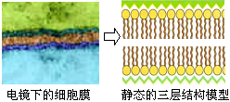时间：1959年
科学家：罗伯特森（J.D.Robertsen）
实验：罗伯特森电镜下观察到的细胞膜
问题：①实验的现象是什么？
②罗伯特森提出了什么假说？
③讨论“三明治”模型的局限性？
[小标题三] 新技术带来新模型
[资料5] 电镜冰冻蚀刻细胞膜示意图
时间：20世纪60年代
实验: 科学家用扫描电镜技术和冰冻蚀刻技术揭示了细胞膜结构中蛋白颗粒
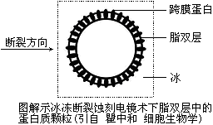

问题：该图说明了什么？
[资料6] 免疫荧光技术细胞融合实验
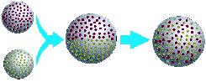时间：1970年
科学家：弗雷(Frye)和埃迪登(Edidin)
实验：人鼠细胞融合
问题：①实验的现象是什么？
②实验结论是什么？
③例举细胞膜具有流动性？

[智慧升华] 1972年，桑格（S.J.Singer）和尼克森（G.Nicolson）通过观察和实验，并在继承前人的研究成果基础上，提出了什么样的生物膜分子模型并被人们所接受。

[设疑] 生物膜的流动镶嵌模型是否已完美无缺呢？从生物膜结构的探索历程中，你受到哪些启发？

活动二：阐述流动镶嵌模型的基本内容
要求：自主阅读P68教材第一段，讨论回答问题并尝试自己绘出细胞膜的亚显微结构示意图。
[问题]
①生物膜的基本支架是什么？
②蛋白质分子有哪几种存在形态？
③膜分子是静止的，还是运动的？
绘制细胞膜的亚显微结构示意图
[要求]
1．准确绘制出细胞膜的基本支架、蛋白质的三种位置和糖被。
2．准确标注出各部分的结构名称，且用平行线。

活动三：绘制生物膜的概念图
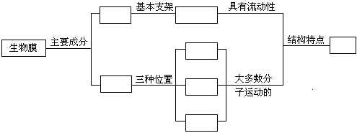

【课堂反馈】
例1 一位科学家发现，当温度升高到一定程度时，细胞膜的厚度变小而面积增大，这是由于细胞膜的什么特性所决定的 ( )
A.具有一定的流动性 B.是选择透过性膜
C．具有专一性 D.具有运输物质的功能
例2 动物细胞有丝分裂过程中，细胞膜中央凹陷，最终缢裂形成2个子细胞，与这一现象有关的细胞学基础是 ( )
A．细胞核具有排斥性 B.细胞质具有流动性
C．细胞膜具有流动性 D．细胞具有周期性
例3 食醋中的醋酸成分是活细胞不需要的小分子物质，蔗糖不是活细胞需要的大分子物质。用食醋和蔗糖可将新鲜的大蒜头很快地腌成糖醋蒜，其原因是
A．醋酸和蔗糖分子均能存在于活细胞的间隙中
B．醋酸和蔗糖分子均能被吸附在活细胞的表面
C.醋酸能固定和杀死活细胞，细胞膜失去了选择性
D．因腌的时间过久，两种物质均慢慢地进入活细胞

【拓展延伸】（选作题）
例4 欲获得纯净的细胞膜，以研究其结构与功能，请你帮助设计一个简易的实验，并回答有关问题。
(1)选取人体的 作为获取细胞膜纯净物的来源。
A．成熟红细胞 B.神经细胞 C．白细胞 D．口腔上皮细胞
(2)将选取的上述材料放入 中，由于 作用，一段时间后细胞将破裂。
(3)再用 法获得纯净的细胞膜，上清液中含量最多的有机物是 。
(4)1985年，Oerton在研究各种未受精卵细胞的透性时，发现脂溶性物质容易透过细胞膜，不溶解于脂质的物质透过细胞膜十分困难。这表明组成细胞膜的主要成分中有 。
(5)有实验表明，将两种不同的海绵动物的细胞分散成单个的，然后将这些细胞参在一起混合培养，发现只有同种的细胞才能结合。在这细胞识别过程中，起作用的是细胞膜上的 。
(6)1925年，Gorter Grendel用丙酮提取细胞膜的磷脂，并将它在空气——水界面上展开时，这个单层分子的面积相当于原来细胞表面积的两倍，由此可以认为细胞膜由 组成。如果单层磷脂分子的面积为S，则该细胞表面积为 。
【巩固练习】
一、选择题
1．提出生物膜流动镶嵌模型的时间和科学家分别是 ( )
A．1959年，罗伯特森 B．1972年，桑格和尼克森
C．19世纪，施旺和施莱登 D．19世纪，欧文顿
2．生物膜的流动镶嵌模型认为生物膜是 ( )
①以磷脂双分子层为基本骨架 ②蛋白质一脂质一蛋白质的三层结构
③静止的 ④流动的
A．①③ B．②④
C．①④ D．②③
3．在细胞膜上，和细胞与细胞之间或者细胞与其他大分子之间互相联系，有密切关系的化学物质是 ( )
A．糖蛋白 B．磷脂
C．脂肪 D．核酸
4．维生素D能较水溶性维生素优先通过细胞膜，这是因为 ( )
A．细胞膜以磷脂双分子层作基本支架
B.磷脂双分子层内不同程度地镶嵌着蛋白质
C．细胞膜的结构特点是具有一定的流动性
D．细胞膜是选择透过性膜
5．组成细胞膜的磷脂分子和蛋白质分子的排布有下述特点，其中描述细胞膜基本支架的是 ( )
A．膜两侧的分子结构和性质不尽相同
B.磷脂排布成双分子层
C.蛋白质分子附着和镶嵌于磷脂双分子层中
D.蛋白质和磷脂分子具有一定的流动性
6．关于细胞膜流动性的叙述，正确的是 ( )
A．因为磷脂分子有头和尾，磷脂分子利用尾部摆动在细胞膜上运动，使细胞膜具有流动性
B. 因为蛋白质分子无尾，不能运动，所以它与细胞膜的流动性无关
C．细胞膜的流动性是指蛋白质载体的翻转运动，与磷脂分子无关
D．细胞膜流动性与蛋白质分子和磷脂分子都有关
【选做题】
1．最能代表生物膜基本化学成分的一组化学元素是 ( )
A．C、H、O、N B．C、H、O、N、P
C．C、H、O、S、P D．C、H、O、Mg、Fe
2．对白血病病人进行治疗的有效方法是将正常人的骨髓造血细胞移植入病人体内，使病人能够产生正常的血细胞。移植之前需要捐献者和病人的血液进行组织配型，主要检测他们的 HLA(人体白细胞抗原)是否相配。HLA是指 ( )
A．RNA B．DNA
C．磷脂 D．糖蛋白
3．细胞膜常常被脂质溶剂和蛋白酶处理后溶解，由此可以推断细胞膜的化学
成分主要是
①磷脂 ②蛋白质 ③多糖 ④核酸
A．①③ B.②③
C．①② D．②④
4．变形虫表面的任何部位都能伸为伪足，人体内的一些白细胞可以吞噬病菌和异物。上述生理过程的完成依赖于细胞膜具有 ( )
A．选择透过性 B．一定的流动性
C．保护性 D．主动运输
5．科学家常用牛、羊等哺乳动物的红细胞作为研究细胞膜成分的材料的原因，不正确的叙述是 ( )
A．哺乳动物成熟红细胞无细胞核等其他膜结构，易得到较纯的细胞膜
B．哺乳动物成熟红细胞呈游离状态，易分离和稀释
C．哺乳动物红细胞易获取、价格合理
D．哺乳动物红细胞无细胞壁，容易制取细胞膜
6．用红色荧光染料标记人细胞膜上的蛋白质，用绿色荧光染料标记鼠细胞膜上的蛋白质。把人和鼠的细胞融合。融合后的细胞一半发红色荧光，另一半发绿色荧光，将融合后的细胞在适宜的条件下培养，保持其活性，但融合后的杂种细胞仍为一半红，一半绿，发生这一现象可能的原因是 ( )
A．人、鼠细胞发生了免疫反应
B．构成人细胞的磷脂分子和鼠细胞的磷脂分子不具亲合性
C．人细胞的蛋白质分子大，位于下方，鼠细胞的蛋白质分子小，位于上方
D. 细胞膜上的蛋白质发生变性，细胞膜失去了流动性
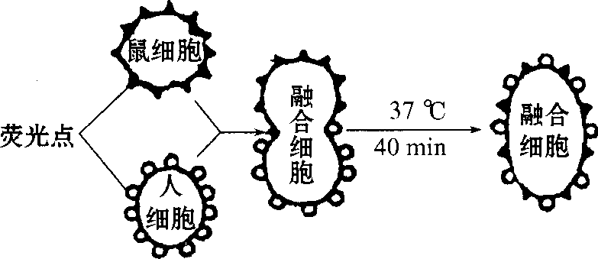
15．用不同荧光染料标记的抗体，分别与小鼠细胞和人细胞的细胞膜上的一种抗原结合，两类细胞则分别产生绿色荧光和红色荧光。将两类细胞融合成一个细胞时，其一半呈绿色，一半呈红色。在37⁰C下保温40 min后，细胞上两种荧光点呈均匀分布(如图所示)，试问：
(1)人和鼠细胞膜表面的抗原属于 构成膜结构的起受体作用的 。为使人、鼠细胞膜融合在一起，必须除去细胞膜表面起 作用的糖蛋白。
(2)融合细胞表面的两类荧光染料分布的动态变化，可以证实关于细胞膜结构“模型”的_____________________观点是成立的。
(3)融合细胞表面的两类荧光染料最终均匀分布，原因是构成膜结构的磷脂分子和蛋白质分子都是运动的，这表明膜的结构具有一定的 。

生物膜的流动镶嵌模型
【课堂反馈】
1.A 2.C 3.C 4. (1)A (2)清水(或蒸馏水) 渗透 (3)离心 血红蛋白 (4)脂质物质 (5)糖蛋白 (6)两层 S／2
【巩固练习】
1.B 2.C 3.A 4.A 5.B 6.D
【选做题】
1.B 2.D 3.C 4.B 5.C 6.D
7．(1)糖蛋白 免疫(或识别) (2) 膜物质分子能够运动 (3) 流动性

